- 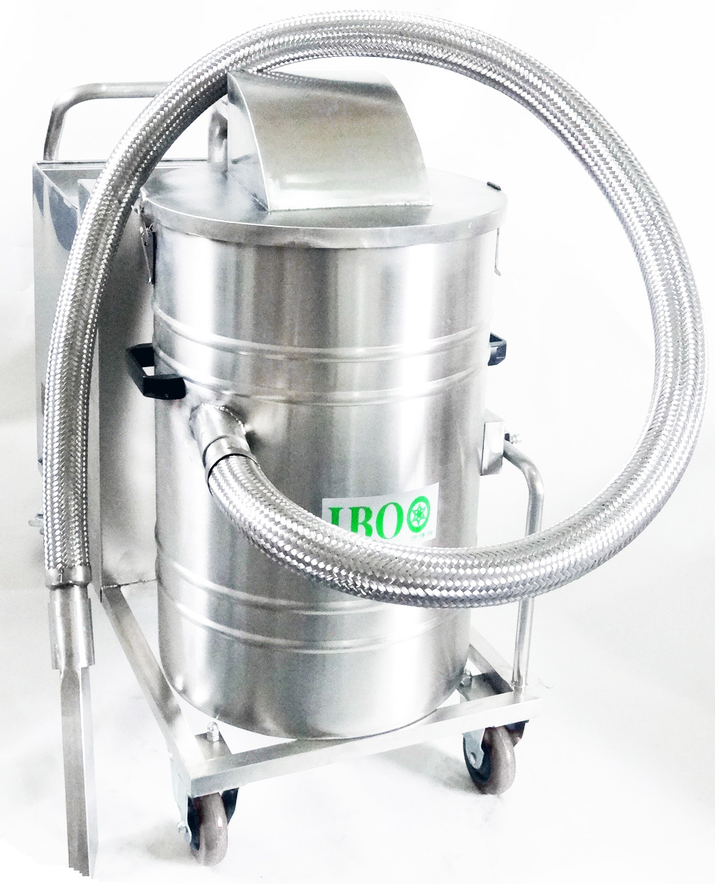
商品名称： 威德尔耐高温吸尘器WX-80/22NG
- 电机功率： 2200W
- 电流/电压： 380V/10A
- 工作压力： 235mbar
- 风量/流量： 265m3/H
- 过滤面积： 15000cm2
- 过滤精度： 5um
- 过滤效果： 99.9%
- 尘桶容量： 80L
- 吸尘口径： 45mm
- 电源长度： 8M
- 机器尺寸： 95*45*110
- 机器重量： 80KG
价格：16800.00
耐高温工业吸尘器WX-80/22NG特点与应用
1、动力组
WX-80/22NG耐高温工业吸尘器采用2200W耐高温涡轮电机为其提供动力，在保证 足够的强大的动力同时可以在700C°以下的场所清理物品。
2、过滤系统
过滤系统采用耐高温过滤器，过滤精度可以达到0.5um。配合涡轮旋风吸尘方式， 保护过滤器不会被堵塞。
3、机架单元
整机采用304加厚型不锈钢制造，承重能力和耐高温性能更强。
4、配件单元
配置的耐高温金属软管和不锈钢吸嘴让清理工作更快捷。
5、产品应用WX-80/22NG耐高温工业吸尘器可以清理在生产加工时所产生的炉灰、玻璃碎片、 金属碎屑等温度比较高的物品。

